.NET用アプリケーション フレームワーク
”棟梁” 利用ガイド
（動的パラメタライズド・クエリ編）

2014年4月5日

はじめに

本ドキュメントの対象
棟梁を用いたアプリケーション開発を行う、SE・開発者

本ドキュメントの概要
本ドキュメントは、フレームワークの持つ動的パラメタライズド・クエリ機能の利用方法について纏める。

他社所有名称に対する表示
本ドキュメントに記載の会社名・商品名は、各社の商標または登録商標である。

ライセンス
本ドキュメントは、クリエイティブ・コモンズ CC BY 2.1 JPライセンスの下で利用可能である。
http://creativecommons.org/licenses/by/2.1/jp/legalcode

目次

１． 動的パラメタライズド・クエリの記述方法 4
１．１ 概要 4
１．２ 記述ルール 7
２． 動的パラメタライズド・クエリ分析ツールの利用方法 13
２．１ 概要 13
２．２ 基本的な利用方法 14
２．３ その他、ＧＵＩパネル操作方法 17
２．４ 静的パラメタライズド・クエリ実行機能 20
３． データアクセス処理の実装方法 21

動的パラメタライズド・クエリの記述方法

概要
”棟梁”の動的パラメタライズド・クエリは、XMLタグを使用したクエリ記述ルールを採用しており、このクエリ記述ルールに従ってクエリを記述し、APIからパラメタを設定することで、JOIN・WHERE句や、条件式の有効化・無効化などを制御できる。

以下に、”棟梁”の動的パラメタライズド・クエリの記述例を示す。
<?xml version="1.0" encoding="shift_jis" ?>
<ROOT>
SELECT DISTINCT ctm.companyname, ctm.contactname, ctm.contacttitle FROM orders AS o
INNER JOIN customers AS ctm ON o.customerid = ctm.customerid
<JOIN name="j1">
INNER JOIN shippers AS s ON o.shipvia = s.shipperid
</JOIN>
<JOIN name="j2">
INNER JOIN [order details] AS od ON o.orderid = od.orderid
INNER JOIN products AS p ON od.productid = p.productid
INNER JOIN categories AS cgy ON p.categoryid = cgy.categoryid
</JOIN>
<WHERE>WHERE<IF>s.companyname=@p1</IF><IF>AND cgy.categoryname=@p2</IF></WHERE>
ORDER BY [<VAL name="COLUMN"/>] <VAL name="SEQUENCE"/)
</ROOT>

図１．１－１ ”棟梁”の動的パラメタライズド・クエリの記述例

なお、動的パラメタライズド・クエリ（XML）の作成にはVisual Studioを利用できる。タグの総数が200個を超えると性能的に負荷が高くなるので注意する。

以下、動的パラメタライズド・クエリ部の概要を説明する。

<?xml version="1.0" encoding="shift_jis" ?>
<ROOT>
SELECT DISTINCT ctm.companyname, ctm.contactname, ctm.contacttitle FROM orders AS o
INNER JOIN customers AS ctm ON o.customerid = ctm.customerid
<JOIN name="j1">
INNER JOIN shippers AS s ON o.shipvia = s.shipperid
</JOIN>
<JOIN name="j2">
INNER JOIN [order details] AS od ON o.orderid = od.orderid
INNER JOIN products AS p ON od.productid = p.productid
INNER JOIN categories AS cgy ON p.categoryid = cgy.categoryid
</JOIN>
<WHERE>WHERE<IF>s.companyname=@p1</IF><IF>AND cgy.categoryname=@p2</IF></WHERE>
ORDER BY [<VAL name="COLUMN"/>] <VAL name="SEQUENCE"/>
</ROOT>
【ＪＯＩＮ句の制御が可能】
<JOIN>タグはJOIN句の
有効・無効を制御する。
【ＷＨＥＲＥ句の制御が可能】
<IF>タグは検索条件の
有効・無効を制御する。
また、<WHERE>タグは検索条件がすべて無効となった場合は、WHERE句 自体を削除する。
【任意の文字列挿入が可能】
<VAL>タグは、任意の文字列挿入が可能のため、どのようなパターンのSQL整形にも対応可能である。しかし、利用の際はSQLインジェクションが発生しないかの注意が必要になる（SQLトレースなどから問題がないか確認が必要）。
this.SetSqlByFile2("ファイル名");

// パラメタ ライズド クエリのパラメタに対して、動的に値を設定する。
this.SetParameter("j1", true);
this.SetParameter("j2", true);
this.SetParameter("p1", "United Package");
this.SetParameter("P2", "Beverages");

// ユーザ定義パラメタを置換する。
this. SetUserParameter("COLUMN", "ctm.companyname");
this. SetUserParameter("SEQUENCE", "DESC");
プログラム上からパラメタを指定する場合は、次のようにAPIを使用して設定する。
上記SQL定義をプログラム上から利用する場合の例
実行
SELECT DISTINCT ctm.companyname, ctm.contactname, ctm.contacttitle FROM orders AS o
INNER JOIN customers AS ctm ON o.customerid = ctm.customerid
INNER JOIN shippers AS s ON o.shipvia = s.shipperid
INNER JOIN [order details] AS od ON o.orderid = od.orderid
INNER JOIN products AS p ON od.productid = p.productid
INNER JOIN categories AS cgy ON p.categoryid = cgy.categoryid

WHERE s.companyname=@p1 AND cgy.categoryname=@p2
ORDER BY ctm.[companyname] DESC
パラメタ指定により整形されたSQL

図１．１－２ ”棟梁”の動的パラメタライズド・クエリの概要説明（１）

SELECT * FROM PRODUCTS WHERE
CATEGORYID IN(SELECT CATEGORYID FROM CATEGORIES
WHERE CATEGORYID IN(SELECT CATEGORYID FROM CATEGORIES
WHERE CATEGORYID IS NOT NULL) AND CATEGORYID IS NOT NULL)

AND CATEGORYID IS NOT NULL
AND CATEGORYID IN(@PLIST_1, @PLIST_2, @PLIST_3, @PLIST_4, @PLIST_5, @PLIST_6, @PLIST_7, @PLIST_8)
AND DISCONTINUED = @BIT

ORDER BY [SUPPLIERID] DESC
<?xml version="1.0" encoding="shift_jis" ?>
<ROOT>
SELECT * FROM PRODUCTS
<WHERE>WHERE
<SUB name="SUB1">CATEGORYID IN(SELECT CATEGORYID FROM CATEGORIES
<WHERE>WHERE
<SUB name="SUB2">CATEGORYID IN(SELECT CATEGORYID FROM CATEGORIES
<WHERE>WHERE
<IF name="ISNOTNULL1">CATEGORYID IS NOT NULL
<ELSE>CATEGORYID IS NULL</ELSE>
</IF>
</WHERE>)
</SUB>
<IF name="ISNOTNULL2">AND CATEGORYID IS NOT NULL
<ELSE>AND CATEGORYID IS NULL</ELSE>
</IF>
</WHERE>)
</SUB>
<IF name="ISNOTNULL3">AND CATEGORYID IS NOT NULL
<ELSE>AND CATEGORYID IS NULL</ELSE>
</IF>
<LIST>AND CATEGORYID IN(@PLIST)</LIST>
AND DISCONTINUED = @BIT
</WHERE>
ORDER BY [<VAL name="COLUMN"/>] <VAL name="SEQUENCE"/>
</ROOT>
【サブクエリの制御が可能】
<SUB>タグを使用することで、サブクエリを制御できる。
サブクエリ内部には、通常通り、<IF>タグや、<WHERE>タグ.etcをネストできる。
【ＥＬＳＥ条件を指定可能】
<IF>タグには、<ELSE>タグをネスト可能である（主にIS NULL条件を実装するために利用する）。
この<ELSE>タグを有効にするためのELSE条件の設定方法については、１．２節の<IF>、<ELSE>タグの説明項を参照のこと。
【ＩＮ句のパラメタリストを指定可能】
<LIST>タグにArrayListを指定することで、
ＩＮ句のパラメタリストの自動展開が可能である。
this.SetSqlByFile2("ファイル名");

// パラメタ ライズド クエリのパラメタに対して、動的に値を設定する。
this.SetParameter("SUB1", true);
this.SetParameter("SUB2", true);

this.SetParameter("ISNOTNULL1", true);
this.SetParameter("ISNOTNULL2", true);
this.SetParameter("ISNOTNULL3", true);

this.SetParameter("PLIST", new ArrayList(new short[] { 1, 2, 3, 4, 5, 6, 7, 8 }));
this.SetParameter("BIT", true);

// ユーザ定義パラメタを置換する。
this. SetUserParameter("COLUMN", "SUPPLIERID");
this. SetUserParameter("SEQUENCE", "DESC");
上記SQL定義をプログラム上から利用する場合の例
プログラム上からパラメタを指定する場合は、次のようにAPIを使用して設定する。
実行
パラメタ指定により整形されたSQL

図１．１－３ ”棟梁”の動的パラメタライズド・クエリの概要説明（２）

記述ルール
”棟梁”の動的パラメタライズド・クエリで使用するXMLタグを、以下の表１．２－１に示す。

表１．２－１ ”棟梁”の動的パラメタライズド・クエリで使用するＸＭＬタグ
項番 | タグ名称 | タグ表記 | 説明
項番 | タグ名称 | タグ表記 | タグのネストについて
１ | ＲＯＯＴタグ | <ROOT>  ・・・クエリ定義・・・  </ROOT> | クエリ定義は全て、このタグの中に収める。
１ | ＲＯＯＴタグ | <ROOT>  ・・・クエリ定義・・・  </ROOT> | ROOTタグは、ROOTタグ以外の全てのタグをネストできる。
２ | ＶＡＬタグ | <VAL name="xxx"/> | VALタグは、パラメタに設定した文字列へ置換するために使用する。これにより任意の文字列挿入が可能のため、どのようなパターンのSQL整形にも対応可能である。パラメタ名は、name属性に指定する（これをタグ内パラメタと呼ぶ）。  VALタグのタグ内パラメタに文字列を設定するとVALタグが、設定した文字列で置換される。パラメタ値にnullが設定された場合、パラメタが設定されない場合は、無効になりVALタグが削除される。  VALタグは、SQLインジェクションが可能であるため、ユーザ入力をVALタグに直接指定しないようにする（直接指定する場合は、シングル クォーテーションのエスケープなどを施すこと）。
２ | ＶＡＬタグ | <VAL name="xxx"/> | VALタグは、タグのネストは不可能。  <VAL name="xxx"/>以外の形態で使用できない。
３ | ＩＮＳＣＯＬ  タグ | <INSCOL name="xxx">  ＩｎｓｅｒｔColumn ,  </INSCOL> | INSCOLタグはINSERT句のカラム リスト専用に設計されている（通常は、自動生成されたSQLでのみ利用する）。INSCOLタグで、INSERT句のカラム リスト内のカラム情報を囲い、IFタグ（後述）でINSERT句のVALUESパラメタ リストを囲えば、動的なINSERT文を作成できる。  INSCOLタグは、name属性にタグ内パラメタを指定する。タグ内パラメタ名と同じ名前のパラメタが設定されている場合は、INSCOLタグ内のカラム情報を有効にする。タグ内パラメタ名と同じ名前のパラメタが設定されていない場合は、無効になりINSCOLタグが削除される。
３ | ＩＮＳＣＯＬ  タグ | <INSCOL name="xxx">  ＩｎｓｅｒｔColumn ,  </INSCOL> | INSCOLタグは、カラム情報と、VALタグのみネスト可能。

項番 | タグ名称 | タグ表記 | 説明
項番 | タグ名称 | タグ表記 | タグのネストについて
４ | ＩＦタグ | 例１ - テキスト内パラメタ  <IF>  ・・・[演算子] 条件式・・・  </IF>  例２- タグ内パラメタ  <IF name="xxx">  ・・・[演算子] 条件式・・・  </IF> | IFタグは、通常WHERE句内の条件式をIFタグで囲うことで、条件式の有効・無効を制御する。  IFタグをパラメタライズド・クエリのパラメタを使用した条件式に適用する場合、IFタグ内のパラメタライズド・クエリのパラメタを、そのまま条件式の有効・無効を制御するパラメタとして使用する（これをテキスト内パラメタと呼び、IFタグ内の文字列の先頭のパラメタライズド・クエリのパラメタ１つをテキスト内パラメタとして認識する）。 テキスト内パラメタにパラメタが設定された場合、IFタグとパラメタが有効になり、設定されない場合は、IFタグとパラメタが無効になる。  テキスト内パラメタが存在しない場合は、IFタグのname属性にタグ内パラメタを指定する。タグ内パラメタは、パラメタ値にtrue・falseを許可しており、trueが設定されるとIFタグが有効になる。falseが設定された場合は、ELSEタグが無い場合はエラー、ELSEタグがある場合は、ELSEタグが有効になる。  nullが設定された場合、テキスト内・タグ内パラメタのどちらでも、ELSEタグが無い場合はエラー、ELSEタグがある場合はELSEタグが有効になる。  例１：<IF>AND XXX=@P1<ELSE>AND XXX IS NULL</ELSE></IF>  例２：<IF name="xxx">AND XXX IS NOT NULL</IF>
４ | ＩＦタグ |  | IFタグは、条件式と、ELESタグ、VALタグのみネスト可能。
５ | ＥＬＳＥタグ | <ELSE>  ・・・[演算子] 条件式・・・  </ELSE> | ELSEタグは、IFタグのパラメタ設定でELSEタグが有効になる場合の条件式などを記述できる。また、ELSEタグにはテキスト内・タグ内パラメタのどちらも記述できないので注意する。このため、ELSEタグには、XXX IS NULL，XXX IS NOT NULLなどの条件式を記述する。  例１：<IF>AND XXX=@P1<ELSE>AND XXX IS NULL</ELSE></IF>  例２：<IF name="xxx">AND XXX IS NOT NULL<ELSE>AND XXX IS NULL</ELSE></IF>
５ | ＥＬＳＥタグ | <ELSE>  ・・・[演算子] 条件式・・・  </ELSE> | ELSEタグは、条件式と、VALタグのみネスト可能。
６ | ＳＥＬＥＣＴ  ＣＡＳＥ  ＤＥＦＡＵＬＴ  タグ | <SELECT name="xxx">  <CASE value="A">・・・</CASE>  <CASE value="B">・・・</CASE>  <DEFAULT>・・・</DEFAULT>  </SELECT> | SELECT-CASE-DEFAULTタグは、SELECTタグのname属性にタグ内パラメタを指定する。タグ内パラメタに指定されたパラメタ値によって、任意のCASEタグ、若しくはDEFAULTタグ中のステートメントを有効にする。  パラメタ値が、CASEタグのvalue属性中の文字列に一致する場合、当該CASEタグの中のステートメントを有効にする。合致するCASEタグが無い場合は、DEFAULTタグ中のステートメントを有効にする（DEFAULTタグは省略可能）。  nullが設定された場合、パラメタが設定されない場合は、無効になりSELECTタグが削除される。
６ | ＳＥＬＥＣＴ  ＣＡＳＥ  ＤＥＦＡＵＬＴ  タグ |  | SELECT-CASE-DEFAULTタグは、VALタグのみネスト可能。
７ | ＬＩＳＴタグ | <LIST>  ・・・[演算子] ＩＮ句  の条件式・・・  </LIST> | IN句の条件式をLISTタグで囲うことで、パラメタリストの指定と、IN句の有効・無効を制御する。  通常はLISTタグ中のパラメタライズド・クエリのテキスト内パラメタを、そのままパラメタ名に使用する。テキスト内パラメタが無い場合は、エラーとなる。  パラメタ値はArrayList型で設定する（パラメタが１つの場合は、値型で設定可）。ArrayList型で設定された場合、実行時のパラメタは、@パラメタ名_1, @パラメタ名_2, @パラメタ名_3 ・・・と展開される。  ArrayListの要素数が０の場合、nullが設定された場合、パラメタが設定されない場合は、無効になりLISTタグが削除される。
７ | ＬＩＳＴタグ | <LIST>  ・・・[演算子] ＩＮ句  の条件式・・・  </LIST> | LISTタグは、ＩＮ句の条件式と、VALタグのみネスト可能。
８ | ＪＯＩＮタグ | <JOIN name="xxx">  ・・・ＪＯＩＮ句・・・  </JOIN> | JOIN句をJOINタグで囲うことで、JOIN句の有効・無効を制御する。JOINタグは、name属性にタグ内パラメタを指定する。  JOIN句を有効にする場合は、パラメタ値にtrueを設定する。パラメタ値にfalse、nullが設定された場合、パラメタが設定されない場合は、無効になりJOINタグが削除される。  また、true、false、null以外の値が設定された場合エラーとなる。
８ | ＪＯＩＮタグ | <JOIN name="xxx">  ・・・ＪＯＩＮ句・・・  </JOIN> | JOINタグは、ROOT、PARAM、DIVタグ以外の全てのタグをネストできる。
９ | ＳＵＢタグ | <SUB name="xxx">  ・・・[演算子]  サブクエリの条件式・・・  </SUB> | WHERE句内で使用するサブクエリの条件式をSUBタグで囲うことで、サブクエリの条件式の有効・無効を制御する。SUBタグのname属性にタグ内パラメタを指定する。  サブクエリの条件式を有効にする場合は、パラメタ値にtrueを設定する。false、nullが設定された場合、パラメタが設定されない場合は、無効になりSUBタグが削除される。  また、true、false、null以外の値が設定された場合エラーとなる。
９ | ＳＵＢタグ | <SUB name="xxx">  ・・・[演算子]  サブクエリの条件式・・・  </SUB> | SUBタグは、ROOT、PARAM、DIVタグ以外の全てのタグをネストできる。
１０ | ＷＨＥＲＥタグ | <WHERE>  ・・・ＷＨＥＲＥ句・・・  </WHERE> | WHERE句をWHEREタグで囲うことで、IF，LIST，SUBタグの処理でWHERE句内に条件式が無くなる場合や、「WHERE AND 条件式」などの不正な状態になり得る場合、不要なWHERE句や演算子（AND、OR）が削除されるようになる。  【WHERE 句の削除】  SELECT<WHERE>WHERE</WHERE> → SELECT  【演算子（AND）の削除】  SELECT<WHERE>WHERE AND 条件式</WHERE> → SELECT WHERE 条件式  【演算子（OR）の削除】  SELECT<WHERE>WHERE OR 条件式</WHERE> → SELECT WHERE 条件式  【制限事項】  SELECT<WHERE>WHERE OR</WHERE> ┐  SELECT<WHERE>WHERE AND</WHERE> ┴→ SELECTとはならない。  （・・・このため、<IF>タグは、・・・[演算子] 条件式・・・としている。）
１０ | ＷＨＥＲＥタグ | <WHERE>  ・・・ＷＨＥＲＥ句・・・  </WHERE> | WHEREタグは、ROOT、PARAM、DIVタグ以外の全てのタグをネストできる。
１１ | ＤＥＬＣＭＡ  タグ | <DELCMA>  ・・・カンマ区切りのリスト・・・  </ DELCMA > | DELCMAタグは、カンマ区切りのリストをプログラムで生成した場合、生成した文字列の前・後に余分に付与されているカンマを削除する（通常は、自動生成された更新系のSQLでのみ利用する）。  【カンマの削除】  , aaa, bbb, ccc, ddd, eee, fff, ggg, → aaa, bbb, ccc, ddd, eee, fff, ggg
１１ | ＤＥＬＣＭＡ  タグ | <DELCMA>  ・・・カンマ区切りのリスト・・・  </ DELCMA > | DELCMAタグは、ROOT、PARAM、DIVタグ以外の全てのタグをネストできる。
１２ | ＰＡＲＡＭタグ | <PARAM>  ・・・パラメタ情報・・・  </PARAM> | 動的パラメタライズド・クエリ分析ツールを使用し、PARAMタグ間に指定したパラメタ値で動的パラメタライズド・クエリをテスト実行するために使用する。パラメタの記述ルールを以下に示す。  【ユーザ定義パラメタ（VALタグ）】  ルール ：ﾊﾟﾗﾒﾀ名, 置換する文字列<DIV/>  例 ：P1, xxx<DIV/>  【通常のパラメタ】  ルール ：ﾊﾟﾗﾒﾀ名, 型を表す文字列, 値を表す文字列<DIV/>  例 ：P1, String, xxx<DIV/>  P2, Int32, 123<DIV/>  【配列のパラメタ】  ルール ：ﾊﾟﾗﾒﾀ名, .NET型を表す文字列[], ｶﾝﾏ区切りの値のﾘｽﾄ<DIV/>  例 ：P1, String[], xxx, yyy, zzz<DIV/>  P2, Int32[], 123, 456, 789<DIV/>  【ArrayList型のパラメタ】  ルール ：ﾊﾟﾗﾒﾀ名, 型を表す文字列, ｶﾝﾏ区切りの値のﾘｽﾄ<DIV/>  例 ：P1, String, xxx, yyy, zzz<DIV/>  ※ 値のﾘｽﾄが２つ以上の場合、ArrayList型のﾊﾟﾗﾒﾀとなる。  【DBNull型のパラメタ】  ルール ：ﾊﾟﾗﾒﾀ名, DBNull[, 任意]<DIV/>  ※ 「値を表す文字列」は有っても無くてもよい。  【nullのパラメタ】  ルール ：ﾊﾟﾗﾒﾀ名, （任意）, null<DIV/>  ※ 「型を表す文字列」は有っても無視される。  上記の「型を表す文字列」・「値を表す文字列」については、次ページの表を参照のこと。
１２ | ＰＡＲＡＭタグ | <PARAM>  ・・・パラメタ情報・・・  </PARAM> | PARAMタグは、パラメタの記述と、パラメタを区切るためのＤＩＶタグのみネストできる。
１３ | ＤＩＶタグ | <DIV/> | PARAMタグ内で、パラメタを区切るために使用する。
１３ | ＤＩＶタグ | <DIV/> | DIVタグは、タグのネストは不可能。  <DIV/>以外の形態で使用できない。

補足１：

- テキスト内パラメタ（@pなどのDBMSのパラメタ）は、タグの処理後に
（パラメタのコレクションに）そのまま残される（DBMSのパラメタは複数個所に作用するため）。
- タグ内パラメタ（タグのname属性のパラメタ）は、タグの処理後に
（パラメタのコレクションから）消去される（生成された静的なSQLの実行には不要なパラメタのため）。

このため、
- テキスト内パラメタは全てのタグに作用する。
- タグ内パラメタは最初の１つのタグにしか作用しない。
PARAMタグで使用する文字列と型の対応を、以下の表１．２－２に示す。

表１．２－２ ＰＡＲＡＭタグで使用する文字列
項番 | パラメタの型名 | 型を表す文字列 |  | 値を表す文字列（の制限）
項番 | パラメタの型名 | 通常時 | 配列時 | 値を表す文字列（の制限）
１ | System.Boolean | Boolean | Boolean[] | 「true」 or 「false」の文字列のみ指定可能
２ | System.Byte | Byte | Byte[] | Byteに収まる文字
３ | System.UInt16 | UInt16 | UInt16[] | UInt16に収まる数値を表す文字列
４ | System.UInt32 | UInt32 | UInt32[] | UInt32に収まる数値を表す文字列
５ | System.UInt64 | UInt64 | UInt64[] | UInt64に収まる数値を表す文字列
６ | System.SByte | SByte | SByte[] | SByteに収まる文字
７ | System.Int16 | Int16 | Int16[] | Int16に収まる数値を表す文字列
８ | System.Int32 | Int32 | Int32[] | Int32に収まる数値を表す文字列
９ | System.Int64 | Int64 | Int64[] | Int64に収まる数値を表す文字列
１０ | System.Decimal | Decimal | Decimal[] | Decimalに収まる数値を表す文字列
１１ | System.Single | Single | Single[] | Singleに収まる数値を表す文字列
１２ | System.Double | Double | Double[] | Doubleに収まる数値を表す文字列
１３ | System.Char | Char | Char[] | Charに収まる文字
１４ | System.String | String | String[] | 任意の文字列
１５ | System.DateTime | DateTime | DateTime[] | DateTime（日付型）に変換可能な文字列
１６ | System.DBNull | DBNull | サポートしない | －
１７ | null値の場合 | － | サポートしない | 「null」という文字列のみ指定可能

DBのフィールドにnull値 を設定する場合Insert、Updateのクエリのパラメタに「DBNull」設定する。

Where句の条件のパラメタには、「DBNull」を使用できないので注意する（通常、SQL上でIS NULLと指定する）。

また、動的パラメタライズド・クエリのパラメタに「null」を使用した場合は、タグを無効にするような動作になる（IF-ELSEタグでは、ELSEが有効になる）。
- 項番16の指定例
P1 , DBNull ,
P1 , DBNull , xxx
P1 , DBNull , yyy

- 項番17の指定例
P1 , , null
P1 , xxx , null
P1 , yyy , null

補足２：
「動的パラメタライズド・クエリ」のXML中に「<、>」の演算子があると、これがXMLのタグと認識され、XMLの構文チェックでエラーとなる。このため、XML中に「<、>」の演算子を記述する場合は、&lt; &gt;を利用すること（最新バージョンでは、CDATAセクション：<![CDATA[・・・]]>も使用できる）。

動的パラメタライズド・クエリ分析ツールの利用方法

概要
動的パラメタライズド・クエリでは、2WAY-SQLを実現する専用のツール（動的パラメタライズド・クエリ分析ツール）を使用して、動的パラメタライズド・クエリ中に埋め込んだパラメタ情報をもとに、クエリの実行をテストできる。

動的パラメタライズド・クエリ分析ツールは、ランタイムに.NET Framework2.0が必要である（VS2008で開発をしているが、ランタイムに.NET Framework2.0を指定している）。

インストールは不要で、フォルダ コピーで利用できる。配置したフォルダの直下にある「DPQuery_Tool.exe」をダブル クリックして実行する。

データ プロバイダのDLLはフォルダに同梱されているため、全てのデータ プロバイダ（SQLClient、ODP.NET、DB2.NET）を実行環境にインストールしておかなくても利用可能である。ただし、インストールしていないデータ プロバイダを選択した場合や、DBに接続しようとした場合、アセンブリがロードできずにエラーとなる。

基本的な利用方法
基本的な利用方法は、
          - コンボ ボックスからデータ プロバイダを選択する。
          - テキスト ボックスに接続文字列を入力する。
          - 接続ボタンを押してDBに接続する。
          - 実行するクエリを直接入力するか、クエリ ファイルを作成（指定）する。
          - 入力したクエリ（指定したクエリ ファイル）を実行する。
となる。

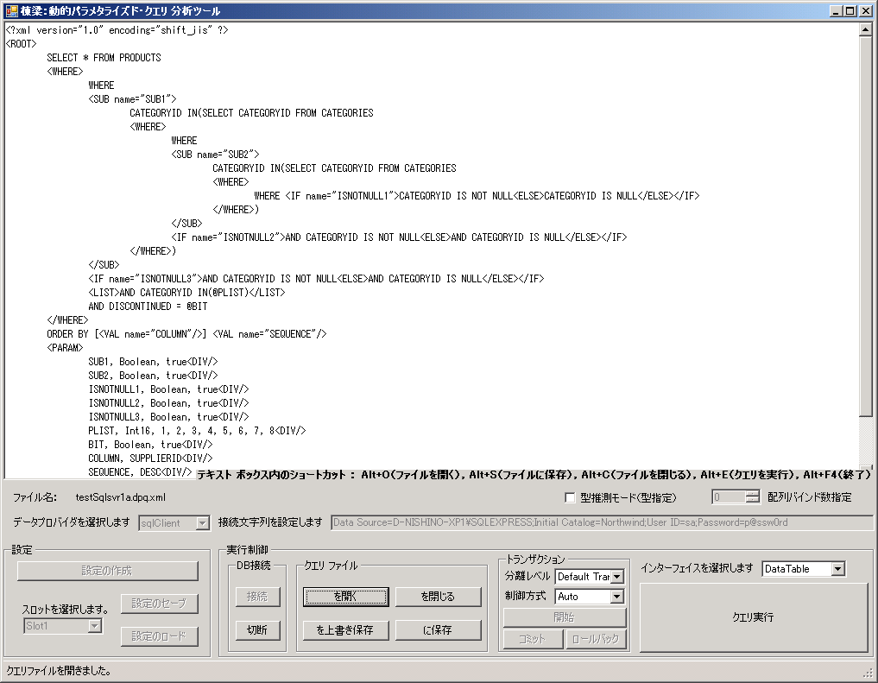
① データプロバイダを選択
③ ＤＢに接続
④ クエリ ファイルの操作
④ クエリを直接入力する場合
⑤ 対象となるクエリを実行
② 接続文字列を入力
【パラメタ情報】
<PARAM>タグは、通常プログラムから設定するパラメタを、分析ツールから設定可能にすることで、SQL定義のテスト実行を可能にする。

図２．２－１ 動的パラメタライズド・クエリ分析ツール

なお、動的パラメタライズド・クエリ中には、以下のように、<PARAM>タグによりパラメタ情報を埋め込む必要がある。

<?xml version="1.0" encoding="shift_jis" ?>
<ROOT>
SELECT DISTINCT ctm.companyname, ctm.contactname, ctm.contacttitle FROM orders AS o
INNER JOIN customers AS ctm ON o.customerid = ctm.customerid
<JOIN name="j1">INNER JOIN shippers AS s ON o.shipvia = s.shipperid</JOIN>
<JOIN name="j2">
INNER JOIN [order details] AS od ON o.orderid = od.orderid
INNER JOIN products AS p ON od.productid = p.productid
INNER JOIN categories AS cgy ON p.categoryid = cgy.categoryid
</JOIN>
<WHERE>WHERE s.companyname=@p1</IF><IF>AND cgy.categoryname=@p2</IF></WHERE>
ORDER BY [<VAL name="COLUMN"/>] <VAL name="SEQUENCE"/>
<PARAM>
j1, Boolean, true<DIV/>
j2, Boolean, true<DIV/>
p1, String, United Package<DIV/>
p2, String, Beverages<DIV/>
COLUMN, ctm.companyname<DIV/>
SEQUENCE, DESC<DIV/>
</PARAM>
</ROOT>
<?xml version="1.0" encoding="shift_jis" ?>
<ROOT>
SELECT * FROM PRODUCTS
<WHERE>WHERE
<SUB name="SUB1">CATEGORYID IN(SELECT CATEGORYID FROM CATEGORIES
<WHERE>WHERE
<SUB name="SUB2">CATEGORYID IN(SELECT CATEGORYID FROM CATEGORIES
<WHERE>WHERE
<IF name="ISNOTNULL1">CATEGORYID IS NOT NULL
<ELSE>CATEGORYID IS NULL</ELSE>
</IF>
</WHERE>)
</SUB>
<IF name="ISNOTNULL2">AND CATEGORYID IS NOT NULL
<ELSE>AND CATEGORYID IS NULL</ELSE>
</IF>
</WHERE>)
</SUB>
<IF name="ISNOTNULL3">AND CATEGORYID IS NOT NULL
<ELSE>AND CATEGORYID IS NULL</ELSE>
</IF>
<LIST>AND CATEGORYID IN(@PLIST)</LIST>
AND DISCONTINUED = @BIT
</WHERE>
ORDER BY [<VAL name="COLUMN"/>] <VAL name="SEQUENCE"/>
<PARAM>
SUB1, Boolean, true<DIV/>
SUB2, Boolean, true<DIV/>
ISNOTNULL1, Boolean, true<DIV/>
ISNOTNULL2, Boolean, true<DIV/>
ISNOTNULL3, Boolean, true<DIV/>
PLIST, Int16, 1, 2, 3, 4, 5, 6, 7, 8<DIV/>
BIT, Boolean, true<DIV/>
COLUMN, SUPPLIERID<DIV/>
SEQUENCE, DESC<DIV/>
</PARAM>
</ROOT>
【パラメタ情報の埋め込み】
<PARAM>タグは、通常プログラムから設定するパラメタを、分析ツールから設定可能にすることで、SQL定義のテスト実行を可能にする。
【パラメタ情報の埋め込み】
<PARAM>タグは、通常プログラムから設定するパラメタを、分析ツールから設定可能にすることで、SQL定義のテスト実行を可能にする。

図２．２－２ ＜ＰＡＲＡＭ＞タグによるパラメタ情報の埋め込み

クエリ実行時、動的パラメタライズド・クエリであるか、静的パラメタライズド・クエリ、SQLであるかが自動判定され、クエリの定義に合った方法で自動実行される。
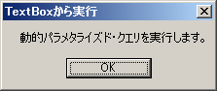 ・ 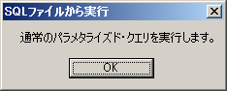
図２．２－３ 定義に合った方法で自動実行
実行結果は次のダイアログに表示される。

ダイアログには、３つのタブがあり、それぞれ、
  - 結果タブ ：SQL実行結果
  - SQLタブ ：実行されたSQL
  - LOGタブ ：ログ出力されるSQL
を確認できる。

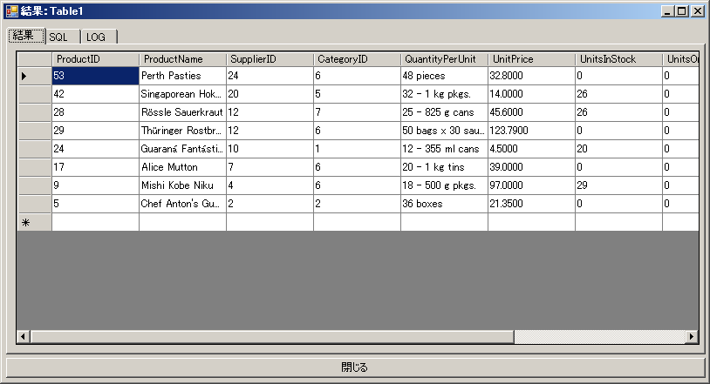 図２．２－４ ＳＱＬ実行結果
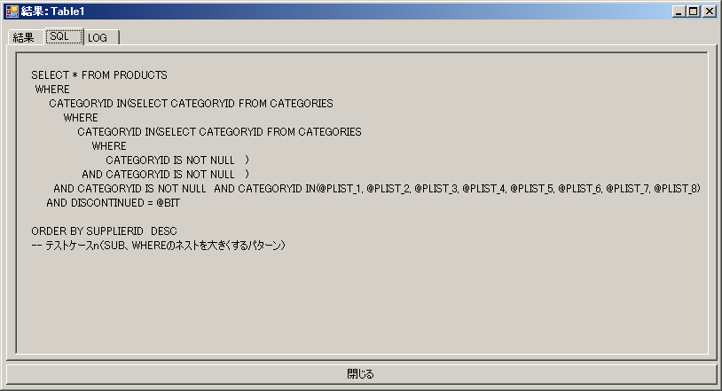 図２．２－５ 実行されたＳＱＬ
最新版では、性能情報も表示される。
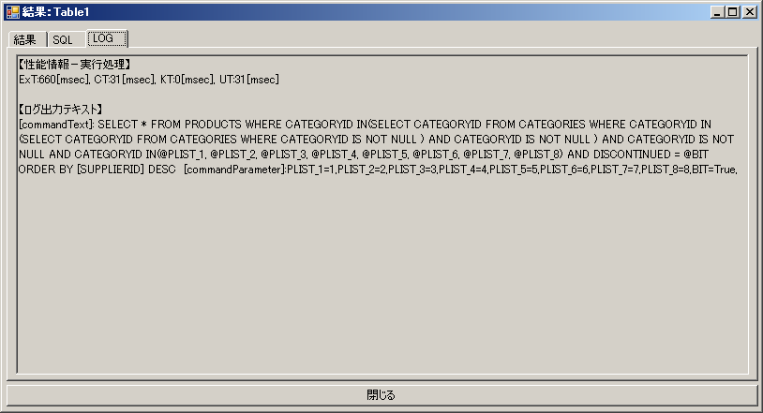 図２．２－６ ログ出力されるＳＱＬ

その他、ＧＵＩパネル操作方法
- 接続の管理
[設定]グループ ボックスでは、設定の新規作成から、セーブ・ロードができる。セーブ・ロード先は、スロット1 ～ ５までが用意されており、スロットは[スロット選択]コンボ ボックスで選択できる。

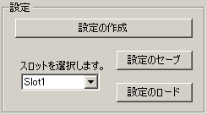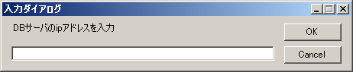
図２．３－１ [設定]グループボックス 図２．３－２ 新規作成時の入力ダイアログ

設定を新規作成した後に、[データ プロバイダ選択]コンボ ボックスでデータ プロイダを変更すると、接続文字列の例が自動的に組み立てられ、テキスト ボックスに設定される。必要に応じて、この接続文字列を修正し、[接続]ボタンからDBへ接続できることを確認したら、[切断]ボタンで接続を切断してから[設定のセーブ]ボタンを押下して設定を保存しておくと良い。

- トランザクション制御
[トランザクション]グループ ボックスでは、トランザクションに関する詳細な制御が可能である。
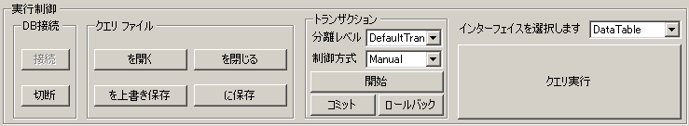
図２．３－３ [トランザクション]グループボックス

          - [分離レベル]コンボ ボックスで分離レベルを選択できる。DBMSによってはサポートされない分離レベルもあるが、その場合エラーとなりエラー メッセージが表示される。

          - [制御方式]コンボ ボックスではトランザクション制御方式を「Auto」・「Manual」から選択できる。

    - [Auto]の場合は、クエリ実行のたびにトランザクションが開始され、
クエリ実行後に自動的にコミット（エラーの場合はロールバック）される。

    - [manual]の場合は、クエリの実行に関係なく、[開始] ～
[コミット]・[ロールバック]ボタンを利用してトランザクションを手動制御する。

また、[インターフェイス]コンボ ボックスでは、クエリを実行する際に使用するAPI（後述）を選択する。
- クエリ ファイルの作成と編集
[クエリ ファイル]グループ ボックスでは、SQLの新規作成・編集が可能である。
図２．３－４ [クエリ ファイル]グループボックス

クエリ ファイル・・・[を開く]、[を閉じる]、[を上書き保存]、[に保存]の４つのボタンが利用できる。なお、[を開く] ボタンについては、SQLファイルをFormにドラッグ＆ドロップする動作で代替できる。また、ショート カットも割り当てられているので、こちらを使用することも可能である。

その他、右クリックで表示されるコンテキスト メニューからは、動的パラメタライズド・クエリのサンプルやテンプレート、タグの挿入が可能となっている。
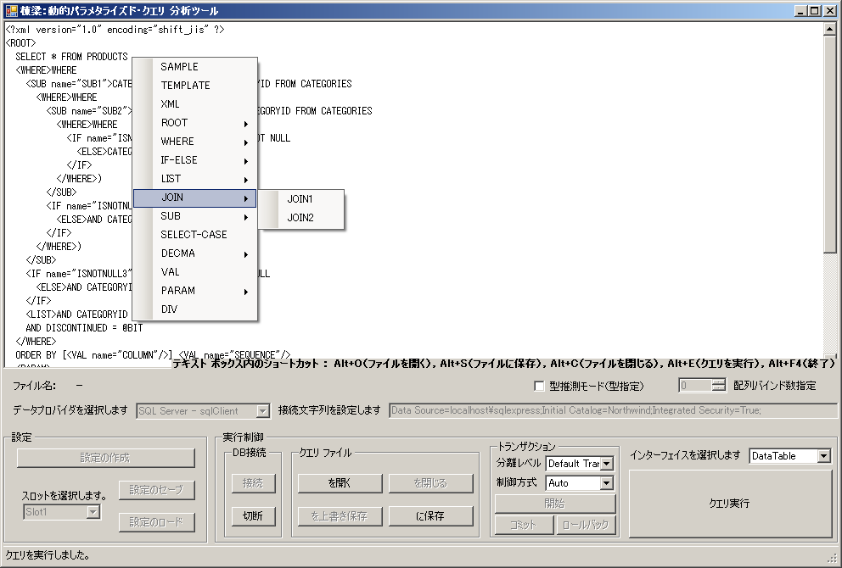
図２．３－５ 動的パラメタライズド・クエリのサンプルやテンプレート、タグの挿入

- 実行オプション
その他、[インターフェイス]コンボ ボックスの上部にある、以下の２つの設定項目は、実行オプションである。

図２．３－６ 実行オプション

[型推測モード（型指定）]チェック ボックスは、型指定用メソッドのテストの際にチェックする（通常は、型指定用メソッドを使用する必要はない）。これにより、DB部品のSetParameterメソッド（型指定ありのオーバーロード）が実行される。指定される型情報は、各データ プロバイダのデフォルトの型推測（.NET型 → DBMS型）に準拠する。

また、[配列バインド数指定]スピン ボックス（アップダウン コントロール）は、ODP.NETで利用可能な配列バインドを使用する場合、0以上の値を指定する。この値は、配列バインドでバインドされる配列要素の最大数として、OracleCommand.ArrayBindCountに設定される。

静的パラメタライズド・クエリ実行機能
動的パラメタライズド・クエリ分析ツールでは、動的パラメタライズド・クエリ以外にも、静的パラメタライズド・クエリ、SQLの実行もサポートする。

静的パラメタライズド・クエリの場合、パラメタ設定用のSQLコメントを使用してパラメタを設定できる。以下、静的パラメタライズド・クエリに対してパラメタを設定した例である。

SELECT * FROM Employees
WHERE
FirstName=@FN
AND LastName=@LN1
AND EmployeeID IN (SELECT EmployeeID FROM Employees WHERE LastName=@LN2)
AND ReportsTo IN ( @P1 , @P2 )
ORDER BY %COLUMN% %SEQUENCE%

/*PARAM* FN, String, Nancy *PARAM*/
/*PARAM* LN1, String, Davolio *PARAM*/
/*PARAM* LN2, String, Davolio *PARAM*/
/*PARAM* P1, String, 2 *PARAM*/
/*PARAM* P2, String, 5 *PARAM*/
/*PARAM* COLUMN, EmployeeID *PARAM*/
/*PARAM* SEQUENCE, DESC *PARAM*/
パラメタの設定例
通常のパラメタライズド・クエリ

図２．４ 静的パラメタライズド・クエリへのパラメタ設定方法

データアクセス処理の実装方法
クエリは、動的パラメタライズド・クエリであるか、静的パラメタライズド・クエリ、SQLであるかが自動判定され、定義に合った方法で自動実行される。このため、動的パラメタライズド・クエリであってもクエリ実行方法は変わらない。

例：クエリを設定するAPI
クエリをファイルから読み込む場合。
// -- ファイルから読み込む場合。
this.SetSqlByFile(
Path.Combine(GetConfigParameter.GetConfigValue("sqlTextFilePath"), "ファイル名"));

// -- ファイル、埋め込まれたリソースから読み込む場合。
// 埋め込まれたリソースからの読み込む場合、次の設定が必要になる。
// MyBaseDao.UseEmbeddedResource = true;
this.SetSqlByFile2("ファイル名");

図３－１ クエリをファイルから読み込むＡＰＩ

クエリを直接指定する場合。
// -- 直接指定する場合。
this.SetSqlByCommand("動的パラメタライズド・クエリ");

図３－２ クエリを直接指定するＡＰＩ

例：パラメタを設定するAPI
通常のパラメタの設定方法（パラメタの先頭記号は設定不要）
// パラメタ ライズド クエリのパラメタに対して、動的に値を設定する。
this.SetParameter("P1", testParameter.ShipperID);

図３－３ パラメタを設定するＡＰＩ

ユーザ定義 パラメタの設定方法（%XXXX%や、VALタグを指定の文字列で置換する）
// ユーザ定義パラメタを置換する。
this. SetUserParameter("UP1", "XXXXX");

図３－４ ユーザ パラメタを設定するＡＰＩ

例：SQLを実行するAPI
SQLの実行には、以下の５つのメソッドを利用できる。
// -- 追加、更新、削除の場合（件数を確認できる）
obj = this.ExecInsUpDel_NonQuery();

// -- １セル分の情報を返すSELECTクエリを実行する場合
obj = this.ExecSelectScalar();

// -- テーブル（or レコード）の情報を返す
// SELECTクエリを実行する場合（引数 = データテーブル）
obj = new DataTable();
this.ExecSelectFill_DT((DataTable)obj);

// -- テーブル（or レコード）の情報を返す
// SELECTクエリを実行する場合（引数 = データセット）
obj = new DataSet();
this.ExecSelectFill_DS((DataSet)obj);

// -- データリーダを返す
IDataReader idr = (IDataReader)this.ExecSelect_DR();

図３－５ ＳＱＬを実行するＡＰＩ

このように動的パラメタライズド・クエリであっても、静的パラメタライズド・クエリ、SQLの場合に利用するAPIと変わらない。

－以上－

全てのタグは、コメントと CDATA セクションのネストが可能となっている。
複数の種類のタグに跨って使用できるか？タグ内パラメタ、テキスト内パラメタで混在できるか？なども考慮すると仕様が複雑になるため。
2WAY-SQLは、バインディングの情報をSQLコメントで埋め込むことで、通常のSQLとして直に実行（テスト）できるという特徴を持つ。
[型推測モード]チェック ボックスは、型指定のAPIのテスト用に設けられているため、通常は使用する必要はありません。APIに指定する型情報は、規定の型推測アルゴリズムで自動的に推測されます（.NET型 → 各データ プロバイダ固有のDBType）。
メッセージ・ボックスのキャプションには、実行するSQLの取得元情報（TextBoxからか？開いているファイルからか？）が表示される。開いているファイルから実行する場合は、TextBox上の内容をファイルに保存してから実行しないと、TextBoxの内容と異なるSQLが実行されるため注意が必要である。
DB2のデータ プロバイダは、他のデータ プロバイダ（Oracle、SQL Server）と異なりパラメタ名にパラメタの先頭記号を含めることが必須となっている。この差異はD層部品で吸収しているため、DB2であっても他のデータ プロバイダと同様に扱うことができる。 また、HiRDBのデータ プロバイダは（現バージョンでは）、順番バインドのみサポートされており名前バインドが出来ない。しかし、本フレームワークでは、名前バインドのみ可能となっている。
APIに関する詳細は、「．ＮＥＴ用フレームワーク ”棟梁” 利用ガイド（開発者編）」の３章：「Ｄ層フレームワークの利用方法」を参照のこと。

